UNIVERSIDADE NOVE DE JULHO – UNINOVE

DARLAN PAN
HUGO FABIANO AVES FERREIRA
LUZIA MAIARA DE MEDEIROS

SiSTEMA PARA GESTÃO DE indicadores de Software Obtidos com base no conceito de análise de agrupamento

São Paulo
2013
DARLAN PAN
HUGO FABIANO ALVES FERREIRA
LUZIA MAIARA DE MEDEIROS

sISTEMA PARA GESTÃO DE INDICADORES DE SOFTWARE OBTIDOS COM BASE NO CONCEITO DE ANÁLISE DE AGRUPAMENTO

Projeto de pesquisa apresentado ao Curso de Bacharelado em Sistemas de Informação da Universidade Nove de Julho como requisito parcial para a obtenção do grau de Bacharel em Sistemas de Informação.

Linha de Pesquisa: Planejamento Estratégico em TI
Orientador: Prof. Ms. Gabriel Lara Baptista

São Paulo
2013
AGRADECIMENTOS

Agradecemos aos nossos familiares e amigos pela compreensão na ausência e apoio. Também agradecemos ao nosso orientador Gabriel, que nos orientou e procurou melhorar a nossa forma de pesquisa contribuindo para nosso aprendizado na área acadêmica e para que este trabalho fosse concluído.
RESUMO

A Engenharia de Software possui dentro de seus conceitos a medição, que garante o sucesso e qualidade no desenvolvimento de um Software, seguindo seus critérios de medições. Para isso, é feita uma avaliação das métricas aplicadas, focando nos resultados obtidos e formando indicadores para ajudar a guiar o projeto com apontamentos desses resultados. Entretanto, muitas equipes têm problemas em avaliar esses resultados e em saber qual diretriz deve ser tomada após as coletas das métricas de Software. Este projeto apresenta uma ferramenta para avaliar os resultados, com base no conceito de Análise de Agrupamento. E o resultado obtido com a utilização da ferramenta foi que quanto menor a distância entre o projeto que foi comparado com o projeto padrão sugere que o projeto esteja indo bem, para que a conclusão do mesmo seja realizada com eficiência, de acordo com o projeto definido como padrão.
Palavras-chave: métricas de software; Engenharia de Software; gestão de projetos de software.

LISTA DE ILUSTRAÇÕES

Figura 1 - Gráfico de Comparação de Projetos de Testes 22
Figura 2 - Gráfico 2 de Comparação de Projetos de Testes 22
Figura 3 - Diagrama de Entidade e Relacionamento 23
Figura 4 - Tela Ferramenta Mackups.me 25
Figura 5 - Tela de Acesso ao Sistema 25
Figura 6 - Tela de Consulta de Projetos 26
Figura 7 - Tela de Cadastro do Projeto 26
Figura 8 - Tela de Consulta de Projetos já Cadastrados 27
Figura 9 - Tela de Gráfico de Distância entre os Projetos 27
Figura 10 - Tela Consulta - Métricas Cadastradas 33
Figura 11 - Tela de Cadastro de Métricas 34
Figura 12 - Tela de Consulta da Métrica Cadastrada 34
Figura 13 - Tela de Consulta de Projetos Cadastrados 35
Figura 14 - Tela Cadastrar Projeto 35
Figura 15 - Tela de Edição do Projeto 36
Figura 16 - Tela de Adicionar Mais Medidas 36
Figura 17 - Comparação de Projetos 37

LISTA DE TABELAS
Tabela 1 - Métricas de Desenvolvimento de Software 16
Tabela 2 - Métricas de Testes de Software 17

SUMÁRIO
LISTA DE ILUSTRAÇÕES
LISTA DE TABELAS
LISTA DE ABREVIATURAS E SIGLAS
1 INTRODUÇÃO 7
1.1 Delimitação do tema; 8
1.2 Problema; 8
1.3 Hipóteses(s); 8
1.4 Objetivos: 9
1.4.1 Objetivos Gerais; 9
1.4.2 Objetivos Específicos; 9
1.5 Justificativa; 9
1.6 Organização do Trabalho 10
2 REVISÃO DA LITERATURA 12
2.1. MÉTRICAS DE SOFTWARE 12
2.2. ANÁLISE DE AGRUPAMENTOS 13
2.3. AVALIAÇÃO DE DESEMPENHO 14
2.4. ABORDAGENS SEMELHANTES 15
2.5. DISTÊNCIA EUCLIDIANA 15
2.6. DISTÊNCIA BINÁRIA DE SOKAL 17
2.7. DISTÂNCIA COMPETITIVA 18
3 METODOLOGIA 19
4 RESULTADOS 20
4.1 MÉTRICAS DE DESENVOLVIMENTO DE SOFTWARE 20
4.2 MÉTRICAS DE TESTES DE SOFTWARE 21
4.3 RESULTADOS DA DISTÂNCIA ENTRE PROJETO DE TESTE DE SOFTWARE 22
4.4. FERRAMENTA DE APOIO 23
4.5. DIAGRAMA DE ENTIDADE DE RELACIONAMENTO 23
4.6. FUNCIONALIDADES DA FERRAMENTA 24
4.7 PRÉ-REQUISITOS DA FERRAMENTA 24
4.8. PROTÓTIPOS CRIADOS 24
4.9. EXEMPLOS CÓDIGO FONTE 28
4.10. EXEMPLOS DE USO DA FERRAMENTA 33
5. CONCLUSÃO 38
REFERÊNCIAS BIBLIOGRÁFICAS 39
FOLHA DE APROVAÇÃO DO TCC 41

1 INTRODUÇÃO
A Engenharia de Software é a disciplina que se preocupa com todos os aspectos da produção de Software (SOMMERVILLE, 2011). Pressman (2011) afirma que a Engenharia de Software abrange um processo, um conjunto de métodos e um leque de ferramenta que possibilitam aos profissionais desenvolverem Software de altíssima qualidade.
Uma das ferramentas conhecidas para controlar, avaliar, entender e prever aspectos relativos ao projeto de Software é a medição (HUMPRHEY, 1989). Para isso são utilizadas as métricas, com a finalidade de fazer a medição e gerar indicadores quantitativos de um processo de software, sendo essa técnica útil para os gestores de projetos de software (KOSCIANSKI e SOARES, 2007; SEI, 2010; SOFTEX, 2011).
As métricas fornecem uma parte dos dados necessários para administração do projeto de Software (KOSCIANSKI e SOARES, 2007).
Software é uma entidade complexa. Portanto, deve-se esperar que ocorram erros na medida em que o produto é desenvolvido. As métricas de processo são destinadas a melhorar o processo de Software para que os erros sejam descobertos pela maneira mais eficiente (PRESSMAN, 2011).
Dessa forma as métricas são desenvolvidas para se obter indicadores. Um indicador é uma métrica ou métricas que proporcionam visão do processo ou do projeto (PRESSMAN, 2011).
Com base em um conjunto de regras estabelecidas, os indicadores ajudam a avaliar a qualidade, permitindo que problemas sejam descobertos e corrigidos antes que os defeitos causem maiores transtornos. É sabido que quanto mais cedo for detectado um erro, menos gastos são gerados com ele (SOMMERVILLE, 2011).
Pressman (2011) afirma que são três os passos que devem ser aplicados em um programa de métricas. O primeiro tem relação com a coleta dos dados. O segundo enfatiza a computação das medições e o terceiro descreve a avaliação das informações.

Sendo assim, o presente trabalho sugere o desenvolvimento de uma ferramenta que sistematize o conceito de análise de agrupamentos para determinação de um indicador único em medição de software.

Delimitação do tema;
O objeto de estudo do presente trabalho é a aplicação do conceito de análise de agrupamentos para determinação de um indicador único em medição de software.

Problema;
Pressman (2009) afirma que meramente medir não é suficiente para quantificar e administrar efetivamente um projeto de software, podendo inclusive prejudicá-lo. Sendo assim, a pesquisa busca responder se o agrupamento de métricas permitirá uma visão mais clara do correto estado do projeto de software.

Hipóteses(s);
Supõe-se com a pesquisa que a sistematização da técnica de agrupamento de métricas facilitará o trabalho de avaliação do projeto. Onde possa simular os resultados obtidos pelas métricas, para auxiliar na tomada de decisão mais eficiente.

Objetivos:

Objetivos Gerais;
Tem-se como objetivo geral do projeto a criação de um sistema que fará a análise de agrupamentos dos indicadores de um projeto de software.

Objetivos Específicos;
Espera-se ainda com o projeto:
- Disseminar a importância da medição de software;
- Avaliar a aplicabilidade do conceito de análise de agrupamentos para determinação de um indicador único em medição de software;
- Estruturar os indicadores que poderão ser utilizadas dentro do conceito de análise de agrupamentos.

Justificativa;

Pressman (2011) enfatiza que a grande maioria das organizações de desenvolvimento de software são pequenas e não possuem programas abrangentes de métricas de software. Além disso, Jones (2009) diz que profissionais da área de software estão distantes de outros profissionais quanto ao uso prático de medição de desempenho. Em uma pesquisa realizada na grande São Paulo (REIS, C. O. et al., 2012), foi visualizada uma deficiência com relação a como interpretar se as métricas selecionadas e utilizadas em um projeto de software estão adequadas.
Tendo em vista o modelo de desenvolvimento de Software GMQA – Gestão, Medição, Qualidade e Artefatos, resultados de uma pesquisa realizada por Baptista (2013), onde sugere algumas métricas que se aplica no modelo. E que busca indicar que sem a aplicação da medida nas fases de Gestão e Desenvolvimento, não tem informação suficiente para avaliar se o resultado obtido está de acordo com as necessidades do projeto.
As métricas, mesmo reunidas e processadas, precisam de um número único para que se tenha um ponto de referência para avaliar se os resultados obtidos indicam um bom ou mau desempenho do processo de desenvolvimento do software.
Além disso, esse indicador poderá ajudar na tomada de decisões, sendo possível melhorar ou aprimorar o desenvolvimento, evitando perdas e melhorando o índice de softwares terminados com sucesso.

Organização do Trabalho
Este trabalho está organizado da seguinte forma: o primeiro capítulo apresentou o principal objetivo deste trabalho, um estudo de sobre as métricas e indicadores de desenvolvimento de Software e também o razão para solucionar o problema apresentado. No segundo capítulo será apresentado a definição das métricas de Software e os tipos existentes e a técnica de análise de agrupamento e avaliação de desempenho. No terceiro capítulo será apresentada a metodologia utilizada para o desenvolvimento do sistema que fará a comparação da distância entre o projeto padrão e os projetos á serem comparados. No quarto capítulo será apresentado o resultado da pesquisa contendo as métricas de projetos de desenvolvimento de Software e de projetos de testes de Software sugeridas para este trabalho. Será apresentado a modelagem do sistema e o respectivo código fonte, que foi desenvolvido na linguagem PHP, além de apresenta os protótipos e as telas do sistema. E por fim, o quinto capítulo será apresentado à conclusão da pesquisa, abordando questões relacionadas aos objetivos alcançados, os pontos de aprendizados, as dificuldades e as limitações encontradas no trabalho e também sugestões para trabalhos futuros.

2 REVISÃO DA LITERATURA

2.1. MÉTRICAS DE SOFTWARE
Métricas são métodos utilizados para se medir algo, podendo fazer medições dos indicadores quantitativos de um Software. A medição nos permite obter o entendimento dos processos e projeto. Dando-nos um mecanismo para uma avaliação objetiva (PRESSMAN, 2011).
Pressman (2011) também afirma, que no desenvolvimento de Software as métricas são usadas para medir um processo com a pretensão de melhorá-lo, e com um produto é usado para aumentar sua qualidade utilizando técnicas para ajudar no desenvolvimento.
Sommerville (2003) afirma que, um processo de medição de software, pode ser parte de um processo de controle de qualidade, cada componente do sistema é analisado, e os diferentes valores da métrica devem ser comparados entre si.
As métricas permitem aos gerentes e profissionais melhorar o processo de software; ajudam no planejamento, acompanhamento e controle dos projetos de software; e avaliam a qualidade do artefato de software que é produzido. Vale lembrar que os controles são impossíveis de serem feitos sem medições e feedback (PRESSMAN, 2011).
Konscianski (2007) afirma que uma mesma métrica pode servi para obter informações sobre diferentes características de qualidade. As métricas podem ser categorizadas de diferentes maneiras como:
- Métricas de funcionalidade;
- Métricas de Manutenibilidade;
- Métricas de Usabilidade;
- Métricas de Confiabilidade;
- Métricas de Eficiência;
- Métricas de Portabilidade;
- Métricas Ponto por Função;
As métricas são muito importantes para podermos determinar como estamos caminhando no projeto, se estamos melhorando ou decaindo com os nossos resultados.

2.2. ANÁLISE DE AGRUPAMENTOS
A análise de agrupamentos engloba uma variedade de técnicas e algoritmos cujo objetivo é encontrar e separar objetos em grupos similares (BUSSAB, 1990).
Seu conceito pode ser aplicado em situações do cotidiano, como também em diversas áreas, onde se faz necessário uma análise do resultado, que ajuda gerar um esquema de classificação e um conjunto de regras para um objeto modelo. Frei (2006) afirma, que a classificação é um resumo das informações obtidas. As classes, ou grupos produzidos, reúnem objetos ou indivíduos com pelo menos uma característica comum.
Pode-se usar como exemplo algumas métricas, que por sua vez possuem características especificas, mas se assemelham quando separadas por categoria de métricas, formando assim alguns grupos classificados também por um numero determinado de características.
Lucato (2009) diz que a escolha de um critério que meça a distância entre dois objetos, ou que quantifique quanto eles são parecidos, é tema de um capitulo Matemático que se denomina Análise de Agrupamento.
Para ajudar a utilizar o conceito da análise de agrupamentos Bussab (1990), fala sobre a importância de se usar a estrutura básica da aplicação de técnicas de Análise de Agrupamento pode ser composta nas seguintes etapas:
- Definição de objetivos, critérios, escolha de variáveis e objetos.
- Obtenção de dados.
- Tratamento dos dados.
- Escolha de critérios de simulação ou dissimilaridade (parecença).
- Adoção e execução de um algoritmo de A.A.
- Apresentação dos resultados.
- Avaliação e interpretação dos resultados.

2.3. AVALIAÇÃO DE DESEMPENHO

Colenghi (1997) menciona que devido ao alto grau de complexidade das organizações, observa-se no dia a dia o surgimento de inúmeros problemas de várias naturezas, portanto esses enigmas devem ser resolvidos com a maior velocidade e eficiência possível. Para o acompanhamento deste ciclo de qualidade, Juran (1991) cita a necessidade de uso associado de técnicas estatísticas e gráficas com o objetivo de prover entradas para os métodos de gerenciamento de melhorias contínuas.
Sendo assim as medidas de desempenho permitem fazer um diagnóstico da situação presente e prever a situação futura de uma organização, permitindo-lhe agir de forma proativa e definir estratégias e ações que permitem gerar ou manter uma vantagem competitiva (Silva, 2010).
Segundo Hronec (1994), as medidas de desempenho são sinais vitais da organização e elas qualificam e quantificam o modo como ás atividades ou “outputs” de um processo atingem suas metas.
De acordo com Silva (2010), todo sistema de medição do desempenho é formado por um conjunto de indicadores, previamente estabelecidos, que irão verificar o alcance, ou não, de determinados objetivos organizacionais.
Todo o trabalho de avaliação é colocado em risco se não for possível garantir a obtenção de dados confiáveis. Se o resultado de uma medida é utilizado para julgar um software, é preciso ter certeza de que ela está sendo feita da maneira correta (KONSCIANSKI, 2007).

2.4. ABORDAGENS SEMELHANTES
Após coletar todas as métricas possíveis para o conjunto de indicadores selecionados no andamento do projeto, o gerente precisa comparar seus resultados com uma referência considerada ideal para medir sua eficiência. Pouco adiantaria saber, por exemplo, o número de erros encontrados no sistema se não for conhecido o número de erros considerado pouco, muito ou ideal (BASTOS; DAVID; NAKAMURA; ROTTA; 2008).
Na maioria dos empreendimentos técnicos, as medições ajudam a entender o processo técnico usado para se desenvolver um produto, como também o próprio produto (PRESSMAN, 2009).
As empresas de gerenciamento de projetos após coletar todo o conjunto de indicadores possíveis no andamento do projeto precisam de uma referência para comparar com seus resultados e medir sua eficiência e níveis de projetos (NITA, sem data).
Nas medições são usados indicadores, que ajudam a avaliar qualidade do produto (MUELLER, 2008).

2.5. DISTÊNCIA EUCLIDIANA
Aplicando o conceito de Competitividade e ecoeficiência de Agrupamento de métricas, foi realizada o calculo da distancia competitiva a seguir e foram aplicado em 3 (três) estágios, nos projetos de testes citados acima Lucato (2009).
- PP – Projeto Padrão: projeto definido como excelente para se utilizado como padrão para ser comparado.
- PC - Projeto Comparado: projeto que deve ser comparado com o padrão.
Lucato (2009) diz que variáveis quantitativas ou distância Euclidiana é uma medida de dissimilaridade, pois quanto maior for à distância euclidiana entre dois objetos, mais dissimilar ele será. Essa distinção, no entanto, não é fundamental, na medida em que, de maneira geral, é possível estabelecer uma medida de dissimilaridade a partir de outra de similaridade e vice-versa.
Com base nesse referencial teórico, propõem-se estabelecer um coeficiente de parecença que mostre as dissimilaridades entre os perfis competitivos de dois projetos, projetos padrões, considerada como referencial competitivo, e o projeto comparado, aquela cuja competitividade se deseja medir e que será analisada comparativamente ao padrão estabelecido.
Calcula-se a distância euclidiana simples entre “Projeto Padrão” e “Projeto Comparado”, na qual cada variável competitiva de “Projetos Padrão” é comparada à sua equivalente em “Projetos Comparado”;
Formula: “d_{e} (PP, PC) = [ ∑ ((x_{i} (PP) – x_{i} (PC)) ²] ^{½}

- d_{e} (PP, PC) – Distância euclidiana entre o Projeto Padrão (padrão) e o Projetos Comparado (em estudo)
- X_{i}(PP) – Variáveis competitivas do Projeto Padrão
- X_{i} (PC) – Variáveis competitivas do Projeto Comparado
(Relação 01 – Variáveis quantitativas)

Como mostra a definição acima, o que a distância euclidiana procura determinar é quanto o projeto comparado difere o projeto padrão, levando-se em conta apenas as variáveis quantitativas, Assim, aplicando-se esse conceito ás variáveis competitivas consideradas por este trabalho, a relação acima assume o seguinte aspecto:
Formula: “d_{e} (PP, PC) = [ (X1(PP)-X1(PC))² + (X2(PP)-X2(PC))² +(X3(PP)-X3(PC))² + (X4(PP)-X4(PC))² + (X5(PP)-X5(PC))² ] ^{½ “}

- d_{e} (PP, PC) – Distância euclidiana entre o Projeto Padrão (padrão) e o Projetos Comparado (em estudo).
- X₁ (PP) – Valor da métrica estoque de necessidades do projeto padrão.
- X₁ (PC) – Valor da métrica estoque de necessidades do projeto comparado.
- X₂ (PP) – Valores da métrica software arquitetado do projeto padrão.
- X₂ (PC) – Valores da métrica software arquitetado do projeto comparado.
- X₃ (PP) – Valores da métrica software construído do projeto padrão.
- X₄ (PC) – Valores da métrica software construído do projeto comparado.
- X₅ (PP)– Valores da métrica software descartado do projeto padrão.
- X₆ (PC) – Valores da métrica software descartado do projeto comparado.
(Relação 02 – Variáveis quantitativas)

2.6. DISTÊNCIA BINÁRIA DE SOKAL
A distância euclidiana média, neste caso, recebe a denominação de “distância binária de Sokal”, ela indica a proporção de atributos não coincidentes nos dois objetos em estudo. Quanto maior esse número, mais diferentes serão os objetos, tratando-se, portanto de uma medida de dissimilaridade Bussab (1990). Calcula-se a distância binária de Sokal entre “Projetos Padrão” e “Projetos Comparado”.
Formula: “d_{b} (PP, PC) = [ ( b + c ) / (a + b + c + d)] ^{½ “}
- d_{b} (PP,PC) - Distância binária de Sokal entre o Projeto Padrão (padrão) e o Projetos Comparado (em estudo)
(a) - número de ocorrências nas quais o “Projeto Padrão” e o “Projeto Comparado” possuem um atributo;
(b) - número de ocorrências nas quais o “Projeto Padrão” não possui um atributo, mas o “Projeto Comparado” o possui;
(c) - número de ocorrências nas quais o “Projeto Padrão” possui um atributo, mas o “Projeto Comparado” não possui;
(d) - número de ocorrências nas quais o “Projeto Padrão” e o “Projeto Comparado” não possuem um atributo.

2.7. DISTÂNCIA COMPETITIVA
A distância competitiva entre “Projetos Padrão” e “Projeto Comparado”, é coeficiente combinado de semelhanças. Lucato (2009) afirma que o coeficiente combinado de semelhanças são os dois tipos de distância são considerados através de uma ponderação que leva em conta o número de variáveis em cada caso. É calculada por meio do coeficiente combinado de similaridade de Romesburg.
Formula: “d_{c} (PP, PC) = [ (n_{e *} d_{e} (PP, PC)) + (n_{b *} d_{b} (PP. PC)) / (n_{e +} n_{b} ) ]

- d_{c} (PP,PC) - coeficiente combinado de semelhança de Ramesburg ou distância competitiva entre o Projeto Padrão (padrão) e o Projeto Comparado (em estudo);
- n_{e} - número de variáveis quantitativas utilizadas;
- d_{e} (PP,PC) - distância euclidiana entre o “Projeto Padrão” e o “Projeto Comparada”;
- n_{b} - número de variáveis dicotômicas utilizadas;
- d_{b} (PP,PC) - distância binária de Sokal entre o “Projeto Padrão” e o “Projeto Comparado”.

3 METODOLOGIA
Inicialmente, foi realizado um levantamento bibliográfico com o objetivo de coletar informações sobre a técnica Análise de Agrupamentos. Em seguida, realizado um estudo aprofundado sobre métricas de software.
Com base no conteúdo das primeiras etapas, foi aplicado o conceito de análise de agrupamentos para determinar a distância entre um projeto ideal e um projeto real. Inicialmente esse conceito foi aplicado em uma planilha eletrônica, com o objetivo de testar o método.
Os testes na planilha eletrônica foram realizados com projetos de Testes de Software, onde foi feito o acompanhamento em seis dias destes projetos com status de concluído e em andamento e definido o projeto padrão, para comparar e identificar a distancia entre eles. Para isso foram levantadas métricas de desenvolvimento e testes de Software, dos tipos quantitativos e qualitativos (dicotômica).
Tendo o método concebido, foi idealizado um software, que permite a propagação do método em mais projetos.
Por fim, a ferramenta foi construída, de forma a sistematizar os resultados obtidos nas primeiras etapas do projeto e que com base no conceito de análise de agrupamento fará a representação dos resultados obtidos.
O programa utilizado para desenvolver o sistema foi NetBeans IDE 7.3, onde a linguagem de programação foi a PHP 5.3.15, o banco utilizado foi o MySQL 5.5 e utilizado também o ZendFramework 2.1.1 como base do sistema. A base de interface gráfica do sistema é Twitter Bootstrap 2.3.2, jQuery 1.7.2. E foram utilizados os seguintes plug-ins do jQuery: DataTables 1.9.4, Maskedinput 1.3 e jqPlot 1.0.8. Para modelar o banco de dados foi utilizado o MySQL Workbench 5.2.35. Os protótipos foram realizado com a ferramenta móbile Mockups.me.

4 RESULTADOS

4.1 MÉTRICAS DE DESENVOLVIMENTO DE SOFTWARE
Para a criação das métricas de desenvolvimento de Software foi feito um estudo sobre as métricas de software, para verificar o que são métricas, medidas e indicadores. Através deste estudo foram elaboradas 10 métricas para os projetos de desenvolvimento software conforme a tabela 1 a seguir. As métricas são dos tipos: quantitativas, onde fornecem a quantidade da medida e qualitativas (dicotômica) que obtém a classificação de ter ou não a medida, como (0, não) e (1, sim).

Tabela 1 - Métricas de Desenvolvimento de Software
Métricas - Projetos de Desenvolvimento de Software
Métricas Quantitativas: | Descrição
Estoque de necessidades | Necessidades do projeto
Software arquitetado | Quantidade de funcionalidades arquitetadas
Software construído | Quantidade de funcionalidades desenvolvidas
Software descartado | Quantidade de funcionalidades descartadas
Índice de erros na estimativa de custo | Quantidade de erros encontrados na estimativa de custo
Métricas Qualitativas: | Descrição
Requisitos pendentes? | Existem requisitos pendentes no desenvolvimento do projeto?
Requisitos desenvolvidos aceitos pelo cliente? | Os requisitos que foram desenvolvidos foram aceitos pelos clientes?
Possui artefatos mínimos necessários para conclusão do projeto? | Artefato mínimo: Desenho funcional
Houve erros impeditivos após liberação para produção? | Na implantação houve algum erro impeditivo para entrar em produção?
Existe risco eminente de saída de pessoas chave do projeto? | Pessoas que podem causar impacto no projeto em sua saída

4.2 MÉTRICAS DE TESTES DE SOFTWARE
As métricas de testes de software foram desenvolvidas para serem aplicadas nos projetos de testes, para que fosse feito o acompanhamento dos mesmos. Utilizando métricas quantitativas e qualitativas (dicotômicas), semelhante às métricas de desenvolvimento de Software, conforme tabela 2 a seguir.

Tabela 2 - Métricas de Testes de Software
Métricas - Projetos de Testes
Métricas Quantitativas: | Descrição
Projeto Mapeado | Percentual de Avanço no mapa de cobertura
Projeto Modelado | Quantidade de casos de testes modelados x quantidade de requisitos do projeto
Projeto executado | Percentual de avanço da execução
Índice de erros encontrados na homologação do projeto | Quantidade de erros encontrados na homologação do projeto.
Índice de erros encontrados na estimativa de custo | Quantidade WBS foram feitas para solicitação de estimativa de custo
Métricas Qualitativas: | Descrição
Requisitos pendentes? | Existem requisitos pendentes no desenvolvimento do projeto?
Requisitos testados foram aceitos pelo cliente? | Recebemos o de acordo quanto as evidências de execução geradas?
Possui artefatos mínimos necessários para testar o projeto? | Artefato mínimo: Desenho Funcional
Houve erros impeditivos após liberação em produção? | Na implantação houve algum erro impeditivo para entrar em produção?
Existe risco eminente de saída de pessoas chaves no projeto? | Pessoas que podem causar impacto no projeto em sua saída

4.3 RESULTADOS DA DISTÂNCIA ENTRE PROJETO DE TESTE DE SOFTWARE
Os resultados apresentados abaixo nas Figuras 1 e 2 indicam a distância entre os projetos de testes de Software, sendo a comparação entre os projetos a serem comparados entre o projeto padrão, que quanto menor a distância entre eles melhor será o resultado do projeto que está sendo comparada com o projeto padrão. Pode-se dizer que se a distância entre eles for maior o projeto não necessariamente está ruim, porém não está de acordo com o projeto considerado com padrão.
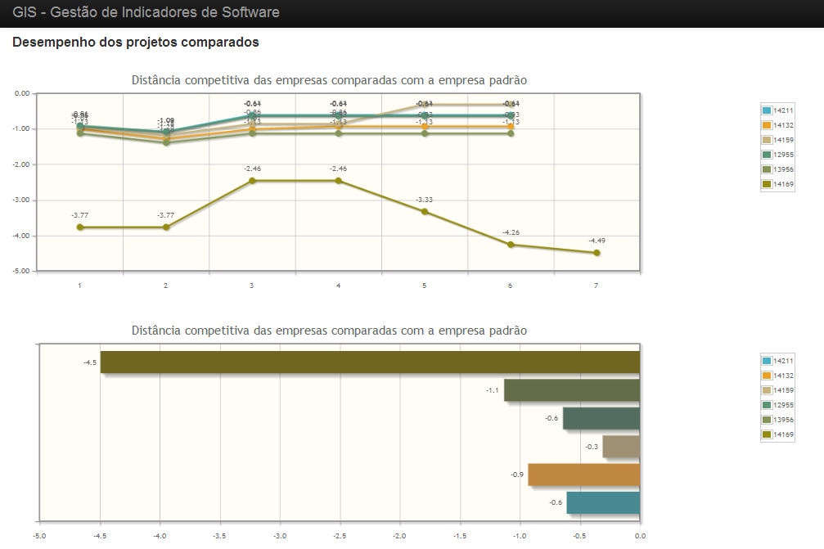
Figura 1 - Gráfico de Comparação de Projetos de Testes
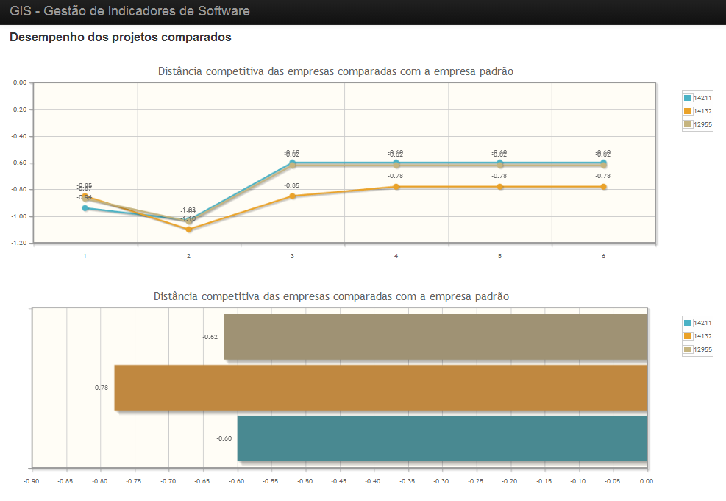
Figura 2 - Gráfico 2 de Comparação de Projetos de Testes

4.4. FERRAMENTA DE APOIO
Foi desenvolvida uma versão do sistema, devido a simulação do comportamento do sistema ter sido realizada em planilha de Excel e por ter utilização protótipos de telas antes do desenvolvimento.

4.5. DIAGRAMA DE ENTIDADE DE RELACIONAMENTO
Sistema: GIS (Gestão de Indicadores de Software)
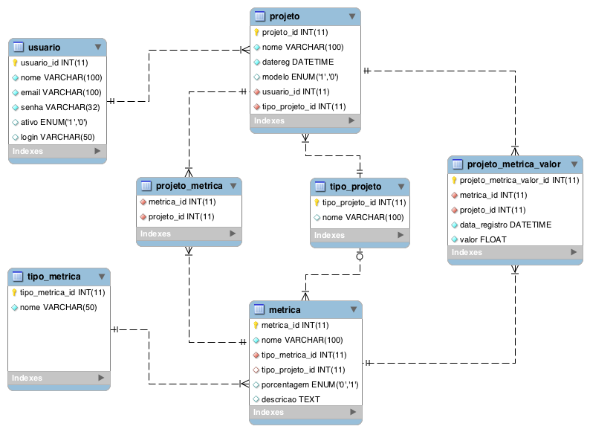
Figura 3 - Diagrama de Entidade e Relacionamento

A figura 3 identifica o relacionamento entre as entidades (ações) que o sistema realiza. Cria os projetos e as métricas, fornece as informações do projeto, métricas e medidas. Faz a comparação entre os projetos de acordo com o seu relacionamento e gera gráfico para visualizar de forma sucinta.

4.6. FUNCIONALIDADES DA FERRAMENTA
O usuário deverá fazer o acesso no sistema com login e senha, em seguida criar as métricas desejadas, preencher todos os campos em branco e após salvar as informações poderá consulta a métrica cadastrada ou excluí-la se for necessário. Os projetos deverão ser criados e poderá ser editados, selecionados como padrão ou para ser comparado com outros projetos.

4.7 PRÉ-REQUISITOS DA FERRAMENTA
Para utilizar o sistema é necessário ter um servidos Apache Web Server 2.0, com a linguagem PH 5.3.15 e o banco de dados MySQL 5.5. O sistema independe do sistema operacional utilizado. O usuário deverá criar as métricas antes que o projeto seja criado, pois ao criar o projeto deverá identificar as métricas que serão atreladas ao projeto. Em seguida deve editar o projeto e preencher as medidas das métricas selecionadas para o projeto. Somente dois ou mais projetos podem ser comparados com o projeto padrão.

4.8. PROTÓTIPOS CRIADOS
Na figura 4 apresenta a tela com a ferramenta utilizada fazer os protótipos (Mockups.me).
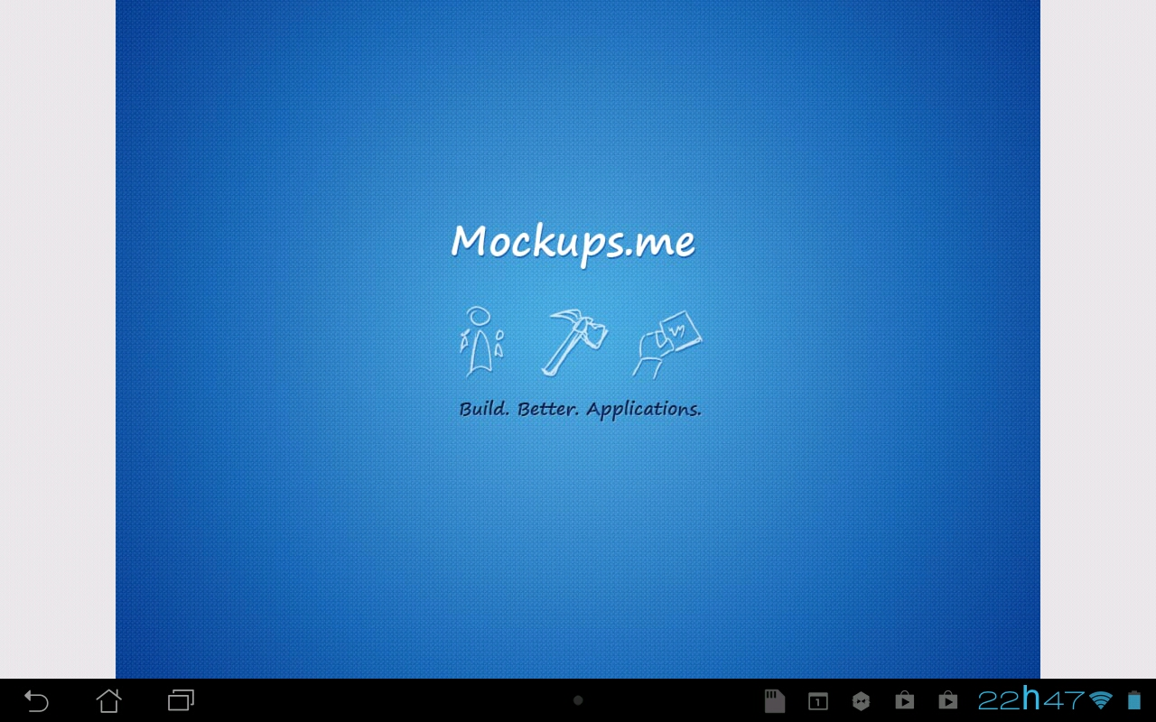
Figura 4 - Tela Ferramenta Mackups.me

Na tela 5 do protótipo apresenta a tela inicial de acesso ao sistema.
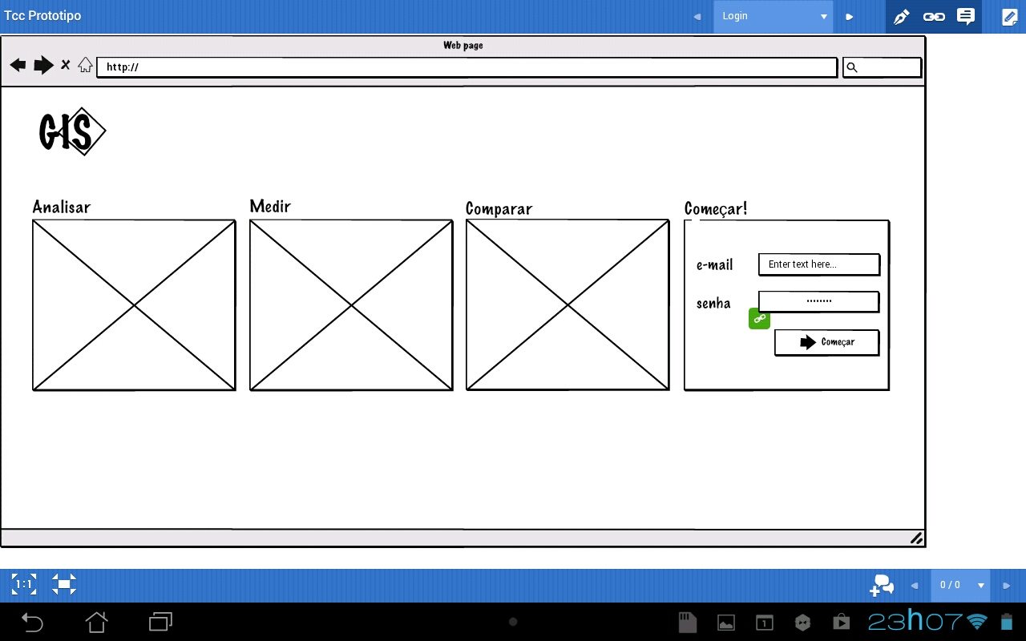
Figura 5 - Tela de Acesso ao Sistema
Na tela 6 do protótipo apresenta a tela de consulta dos projetos, com o botão de adicionar projetos.
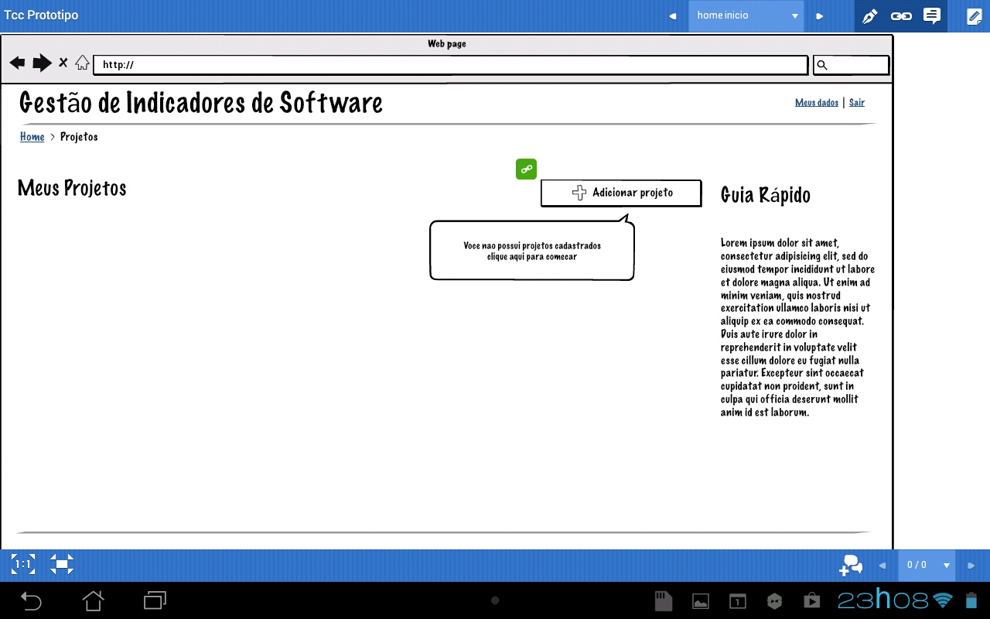
Figura 6 - Tela de Consulta de Projetos

Na tela 7 do protótipo apresenta a tela onde é possível incluir informações do projeto.
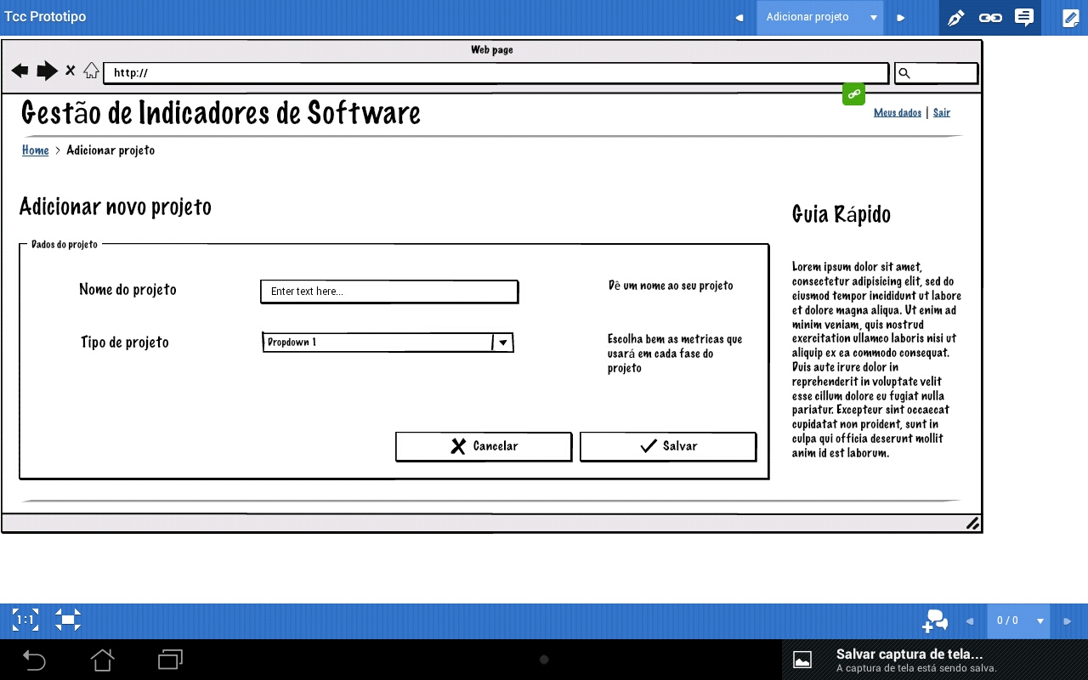
Figura 7 - Tela de Cadastro do Projeto
Na tela 8 de protótipos apresenta a tela de consulta com os projetos já cadastrados, e que possibilita selecionar o projeto padrão e o projeto á ser comparado.
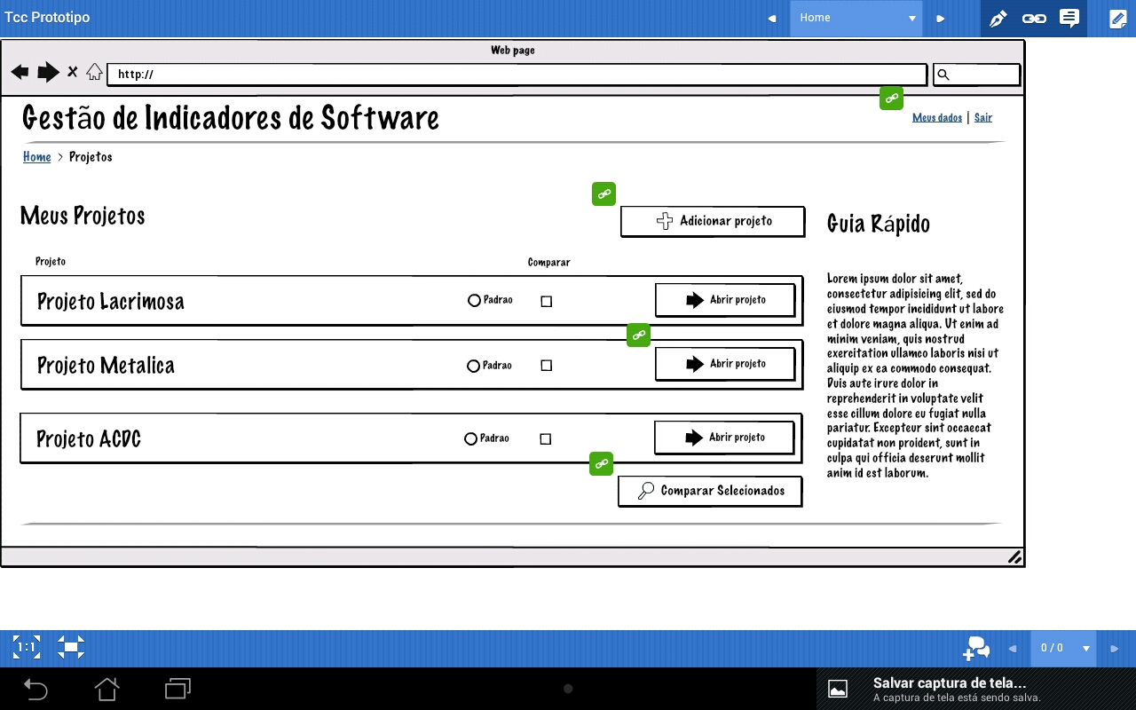
Figura 8 - Tela de Consulta de Projetos já Cadastrados

Na tela 9 de protótipo apresenta o gráfico com a comparação do projeto comparado com o projeto padrão.
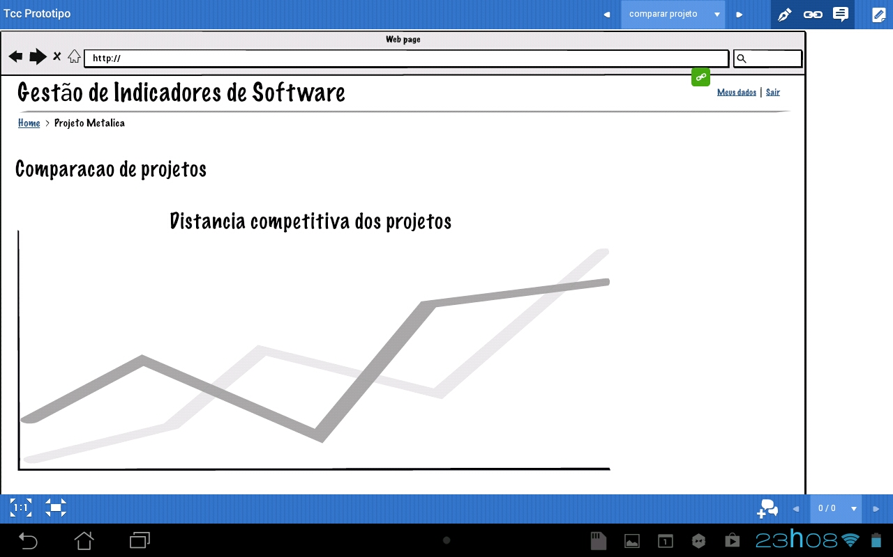
Figura 9 - Tela de Gráfico de Distância entre os Projetos

4.9. EXEMPLOS CÓDIGO FONTE
A seguir o exemplo do código fonte, que foi utilizando no desenvolvimento do sistema GIS (Gestão de Indicadores de Software).

/application/Model/Projeto.php
1 <?php
2
3 class Model_Projeto extends Zend_Db_Table {
4
5 // dados da tabela
6 protected $_name = "projeto" ;
7 protected $_primary = "projeto_id" ;
8 protected $db = null ;
9
10
11 public function __construct ( ) {
12 $this->db = Zend_Registry::get('db');
13 }
14
15
16 /**
17 * lista formatada para se fazer os calculos
18 * @param int $projetoPadraoId id do projeto padrao na comparação
19 * @param array $listaProjetosComparar Array com o id de todos os projetos a serem comparados
20 * com o padrão
21 * @return array saída do método calculateMetrics
22 */
23 public function getValoresMedidos ( $projetoPadraoId , Array $listaProjetosComparar ) {
24
25 $projeto = $this->getDetalhes ( $projetoPadraoId ) ;
26 $projeto = $this->preparaDados ( $projeto ) ;
27 $projeto['padrao'] = '1';
28
29 $output['projeto'.$projetoPadraoId] = $projeto ;
30
31 foreach ( $listaProjetosComparar as $projetoId ) {
32 $projeto = $this->getDetalhes ( $projetoId ) ;
33 $projeto = $this->preparaDados ( $projeto ) ;
34 $projeto['padrao'] = '0' ;
35 $output['projeto'.$projetoId] = $projeto ;
36 }
37
38 return $this->calculateMetrics ( $output ) ;
39
40 }
41
42
43 /**
44 * @param array $projetos saida do método getValoresMedidos ( )
45 * @return array array com os valores de distancia competitiva calculadas
46 */
47 public function calculateMetrics ( $projetos ) {
48
49 $projetoPadrao = array_shift ( $projetos ) ;
50 $projetoPadrao['metricas'] = array_pop ( $projetoPadrao['metricas'] ) ;
51
52 $output = array ( );
53
54 foreach ( $projetos as $key => $projeto ) {
55
56 $output[$key] = array (
57 'projeto_id' => $projeto['projeto_id'] ,
58 'nomeProjeto' => $projeto['nome']
59 ) ;
60
61 foreach ( $projeto['metricas'] as $dia => $metricas ) {
62 $output[$key]['metricas'][$dia] = $this->getCompetitiveDistance ( $projetoPadrao['metricas'] , $metricas ) ;
63 }
64
65 $output[$key]['ultimaDistancia'] = $output[$key]['metricas'][$dia];
66
67 }
68
69 return $output ;
70
71 }
72
73
74 /**
75 * recebe dados da forma em que foram extraídas do banco e dados e retorna no
76 * modelo adequado para ser usado pelo sistema
77 * @param $projeto $array dados extraídos do banco
78 * @return array metricas agrupadas por projeto e por data
79 *
80 */
81 public function preparaDados ( $projeto ) {
82
83 $output = array (
84 'nome' => $projeto['nome_projeto'] ,
85 'projeto_id' => $projeto['projeto_id']
86 );
87
88 $tipoMetrica = array (
89 '1' => 'dicotomicas' ,
90 '2' => 'quantitativas'
91 ) ;
92
93 foreach ( $tipoMetrica as $tipo_metrica_id => $nome_tipo_metrica ) {
94 foreach ( $projeto['metricasColetadas'] as $data => $metricas ) {
95 foreach ( $metricas as $metrica ) {
96 if ( $metrica['tipo_metrica_id'] == $tipo_metrica_id ) { // metrica da vez
97 $valor = ( ( $metrica['tipo_metrica_id'] == '2' ) && $metrica['porcentagem'] == '1' ) ? $metrica['valor'] / 100 : $metrica['valor'] ;
98 $output['metricas'][$data][$nome_tipo_metrica][] = $valor ;
99 }
100 }
101 }
102 }
103
104 return $output ;
105
106 }
107
108 /**
109 * Calcula a distancia competitiva usando a distancia binaria sokal
110 * e a distancia euclidiana
111 * @param Array $padrao dados do projeto padrao
112 * @param Array $comparado dados do projeto a ser comparado com o padrao
113 * @return float a distancia competitiva entre projeto padrao e empresa comparada
114 */
115 public function getCompetitiveDistance ( Array $padrao , Array $comparado ) {
116
117 // DISTANCIA SOKAL
118 $qualiPadraoQuali = $padrao['dicotomicas'] ;
119 $qualiCompA = $comparado['dicotomicas'] ;
120 $resultQualiA = $this->getSokalBinaryDistance( $qualiPadraoQuali , $qualiCompA;
121
122 //DISTANCIA EUCLIDIANA
123 $quantPadraoQuant = $padrao['quantitativas'] ;
124 $quantCompA = $comparado['quantitativas'] ;
125 $resultQuantA = $this->getEuclidianDistance( $quantPadraoQuant , $quantCompA );
126
127 // COMBINAÇÃO DAS DUAS DISTANCIAS ACIMA
128 $quantVarQuant = count ( $quantPadraoQuant ) ;
129 $quantVarQuali = count ( $qualiPadraoQuali ) ;
130
131 $v1 = ( $quantVarQuali * $resultQualiA ) + ( $quantVarQuant * $resultQuantA ) ;
132 $v2 = $quantVarQuali + $quantVarQuant ;
133
134 $resultCompetitivo = round ( $v1 / $v2 , 2 ) ;
135
136 return $resultCompetitivo * -1 ;
137
138 }
139
140 /**
141 * Calcula a distancia euclidiana
142 * @param array $padrao dados do projeto padrão
143 * @param array $comparado dados do projeto a ser comparado
144 * @return float/Exception a distancia euclidiana ou uma excessão
145 */
146 public function getEuclidianDistance ( Array $padrao , Array $comparado ) {
147
148 if ( !$qtdValores = count ( $padrao ) ) throw new Exception ( "Conjunto de metricas vazia" ) ;
149 $result = 0 ;
150
151 try {
152 if ( count ( $comparado ) !== $qtdValores ) throw new Exception ( "A quantidade de valores medidos entre os projetos não corresponde" ) ;
153
154 for ( $cont = 0 ; $cont < $qtdValores ; $cont++ ) {
155 $pp = (float) $padrao[$cont] ; // projeto padrao
156 $pc = (float) $comparado[$cont] ; // projeto comparado
157 $result += pow ( ( $pp - $pc ) , 2 ) ;
158 }
159
160 $result = round ( sqrt ( $result ) , 2 ) ;
161
162 } catch ( Exception $err ) {
163 throw new Exception ( $err->getMessage ( ) ) ;
164 }
165
166 return $result ;
167
168 }
169
170 /**
171 * Calcula a distancia binária sokal
172 * @param array $padrao dados do projeto padrão
173 * @param array $comparado dados do projeto a ser comparado
174 * @return float/Exception a distancia binaria sokal ou uma excessão
175 */
176 public function getSokalBinaryDistance ( Array $padrao , Array $comparado ) {
177
178 if ( !$qtdValores = count ( $padrao ) ) throw new Exception ( "Conjunto de metricas vazia" ) ;
179 $a = $b = $c = $d = 0 ;
180
181 try {
182 if ( count ( $comparado ) !== $qtdValores ) throw new Exception ( "A quantidade de valores medidos entre os projetos não corresponde" ) ;
183
184 for ( $cont = 0 ; $cont < $qtdValores ; $cont++ ) {
185 $pp = (int) $padrao[$cont] ; // projeto padrao
186 $pc = (int) $comparado[$cont] ; // projeto comparado
187
188 if ( $pp && $pc ) {
189 $a++ ;
190 } else if ( !$pp && $pc ) {
191 $b++ ;
192 } else if ( $pp && !$pc ) {
193 $c++ ;
194 } else if ( !$pp && !$pc ) {
195 $d++ ;
196 }
197 }
198
199 $result = round ( sqrt ( ( $b + $c ) / ( $a + $b + $c + $d ) ) , 2 ) ;
200
201 } catch ( Exception $err ) {
202 throw new Exception ( $err->getMessage ( ) ) ;
203 }
204
205 return $result ;
206
207 }
208
209 /**
210 * Busca no banco de dados detalhes do projeto solicitado
211 * @param int $projeto_id id do projeto cadastrado no banco de dados
212 * @return array detalhes do projeto
213 */
214 public function getDetalhes ( $projeto_id ) {
215
216 $query = "
217 SELECT
218 p.projeto_id ,
219 p.nome nome_projeto ,
220 tp.nome tipo_projeto ,
221 tp.tipo_projeto_id ,
222 DATE_FORMAT(p.datereg,'%d/%m/%Y') f_datereg
223 FROM projeto p
224 INNER JOIN tipo_projeto tp USING(tipo_projeto_id)
225 WHERE p.projeto_id = ?
226 " ;
227
228 $projeto = $this->db->fetchRow ( $query , array ( $projeto_id ) ) ;
229
230 $queryMetricas = "
231 SELECT
232 m.metrica_id ,
233 m.nome nome_metrica ,
234 m.porcentagem ,
235 tm.tipo_metrica_id ,
236 tm.nome nome_tipo_metrica ,
237 tp.tipo_projeto_id ,
238 tp.nome nome_tipo_projeto
239 FROM metrica m
240 INNER JOIN tipo_projeto tp USING(tipo_projeto_id)
241 INNER JOIN tipo_metrica tm USING(tipo_metrica_id)
242 WHERE tipo_projeto_id = ?
243 ORDER BY nome_tipo_metrica, nome_metrica
244 " ;
245
246 $projeto['metricasAssociadas'] = $this->db->fetchAll ( $queryMetricas , array ( $projeto['tipo_projeto_id'] ) ) ;
247 $projeto['metricasColetadas'] = $this->getMetricasColetadas ( $projeto['projeto_id'] ) ;
248
249 return $projeto ;
250
251 }
252
253
254 /**
255 * retorna as metricas existentes no banco de dados de um determinado projeto
256 * @param int $projeto_id id do projeto cadastrado no banco de dados
257 * @return array todas as metricas cadastradas para o projeto especificado
258 */
259 public function getMetricasColetadas ( $projeto_id ) {
260
261 $output = array ( );
262
263 $query = "
264 SELECT
265 pmv.data_registro ,
266 date_format(pmv.data_registro,'%d/%m/%Y') f_data_registro,
267 pmv.valor ,
268 m.nome nome_metrica,
269 m.metrica_id metrica_id,
270 m.porcentagem ,
271 tm.tipo_metrica_id ,
272 tm.nome nome_tipo_metrica ,
273 p.projeto_id ,
274 p.nome nome_projeto
275 FROM projeto_metrica_valor pmv
276 INNER JOIN projeto p USING(projeto_id)
277 INNER JOIN metrica m USING(metrica_id)
278 INNER JOIN tipo_metrica tm USING(tipo_metrica_id)
279 WHERE p.projeto_id = ?
280 ORDER BY pmv.data_registro , tm.nome , m.nome
281 " ;
282
283 $result = $this->db->fetchAll ( $query , array ( $projeto_id ) ) ;
284
285 foreach ( $result as &$res ) {
286
287 if ( $res['tipo_metrica_id'] == '1' ) { // dicotomica
288 if ( $res['valor'] == '1' ) {
289 $res['f_valor'] = "Sim" ;
290 } else {
291 $res['f_valor'] = "Não" ;
292 }
293 } else if ( $res['porcentagem'] == '1' ) {
294 $res['f_valor'] = round ( (float) $res['valor'] , 2 ) . "%" ;
295 } else {
296 $res['f_valor'] = round ( (float) $res['valor'] , 2 ) ;
297 }
298
299 $data = $res['f_data_registro'] ;
300 $output[$data][] = $res ;
301
302 }
303
304 return $output ;
305
306 }
307
308 /**
309 * retorna lista de tipos de projeto disponíveis no banco
310 * @return array lista de tipos de projetos
311 */
312 public function getTiposProjeto ( ) {
313
314 $query = "SELECT * FROM tipo_projeto " ;
315 $result = $this->db->fetchAll ( $query ) ;
316
317 return $result ;
318
319 }
320
321 /**
322 * cadastra um novo projeto no banco de dados
323 * @param array $dados dados recebidos pelo formulário
324 * @return Object objeto do tipo Zend_Db_Statement_Pdo ou uma Excessão
325 */
326 public function criarProjeto ( $dados ) {
327 $Usuario = new Model_Usuario ( );
328
329 try {
330
331 $usuarioLogado = $Usuario->getUsuarioLogado();
332
333 $bindList = array (
334 $dados['nome_projeto'] ,
335 date ( 'Y-m-d H:i:s' ) ,
336 $usuarioLogado['usuario_id'],
337 $dados['tipo_projeto_id']
338 ) ;
339
340 $query = "INSERT INTO projeto ( nome , datereg , usuario_id , tipo_projeto_id ) VALUES ( ? , ? , ? , ? ) " ;
341 $result = $this->db->query ( $query , $bindList ) ;
342
343 } catch ( Exception $err ) {
344 throw new Exception ( $err->getMessage ( ) ) ;
345 }
346
347
348 return $result ;
349
350 }
351
352
353 /**
354 * retorna os projetos cadastrados no banco de dados
355 * @return array todos os projetos cadastrados
356 */
357 public function getProjetos ( ) {
358
359 $query = "
360 SELECT
361 p.*,
362 tp.nome tipo_projeto ,
363 exists (select 1 from projeto_metrica_valor pmv where p.projeto_id = pmv.projeto_id) comparavel
364 FROM projeto p
365 INNER JOIN tipo_projeto tp USING ( tipo_projeto_id )
366 -- WHERE usuario_id = ?
367 ORDER BY datereg DESC
368 ";
369
370 return $this->db->fetchAll( $query );
371
372 }
373
374
375 }

4.10. EXEMPLOS DE USO DA FERRAMENTA
A figura 10 a seguir apresenta a tela de consulta de métricas com a opção de criação da mesma.
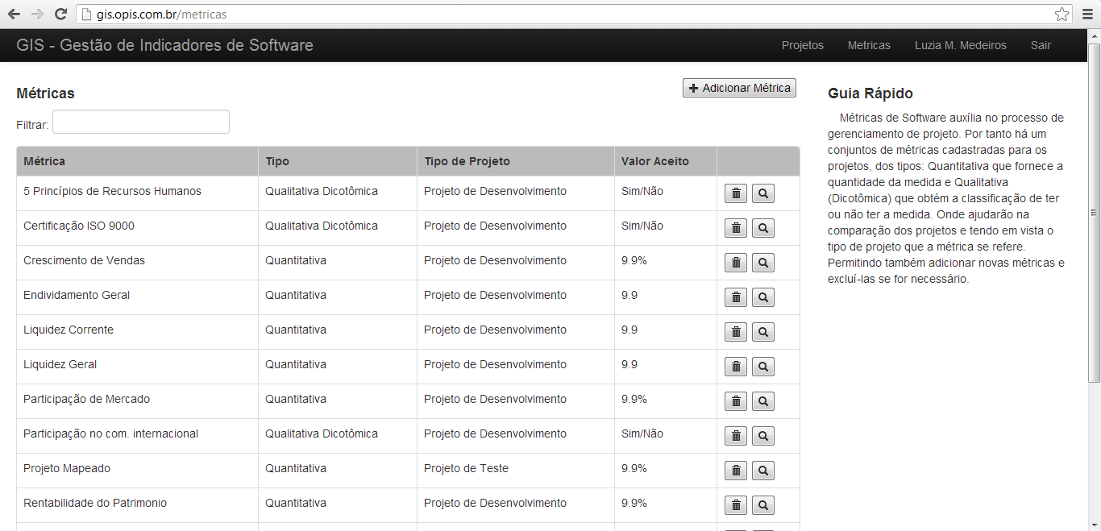
Figura 10 - Tela Consulta - Métricas Cadastradas

Na figura 11 apresenta a tela de cadastro de Métricas. Onde deve ser preenchido todos os campos, e se o tipo de métrica por quantitativa deverá preencher se a medida é em porcentagem (%) ou não.
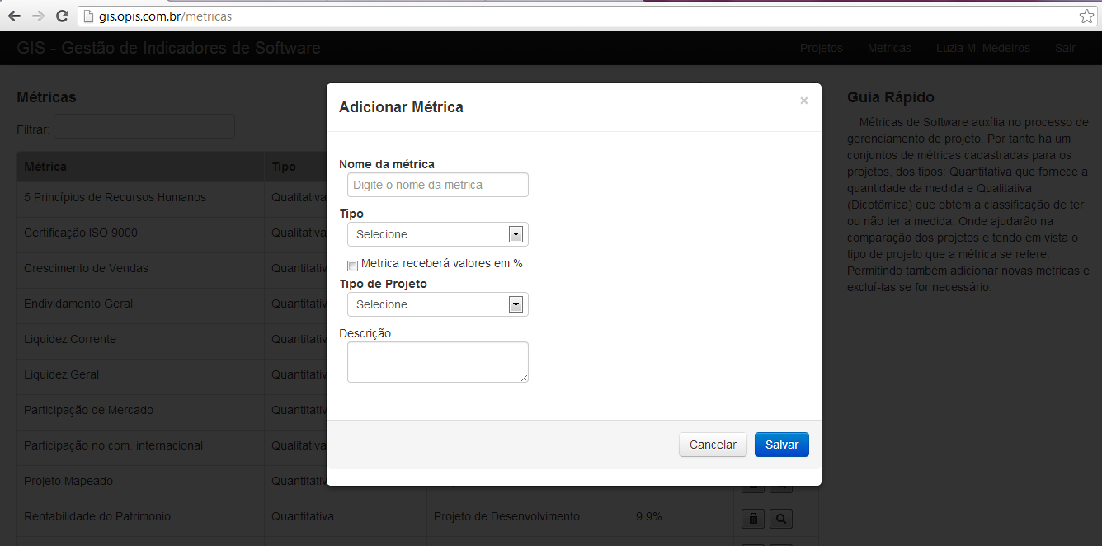
Figura 11 - Tela de Cadastro de Métricas

Na figura 12 apresenta a tela de consulta da métrica já cadastrada, onde é possível visualizar suas informações cadastradas.
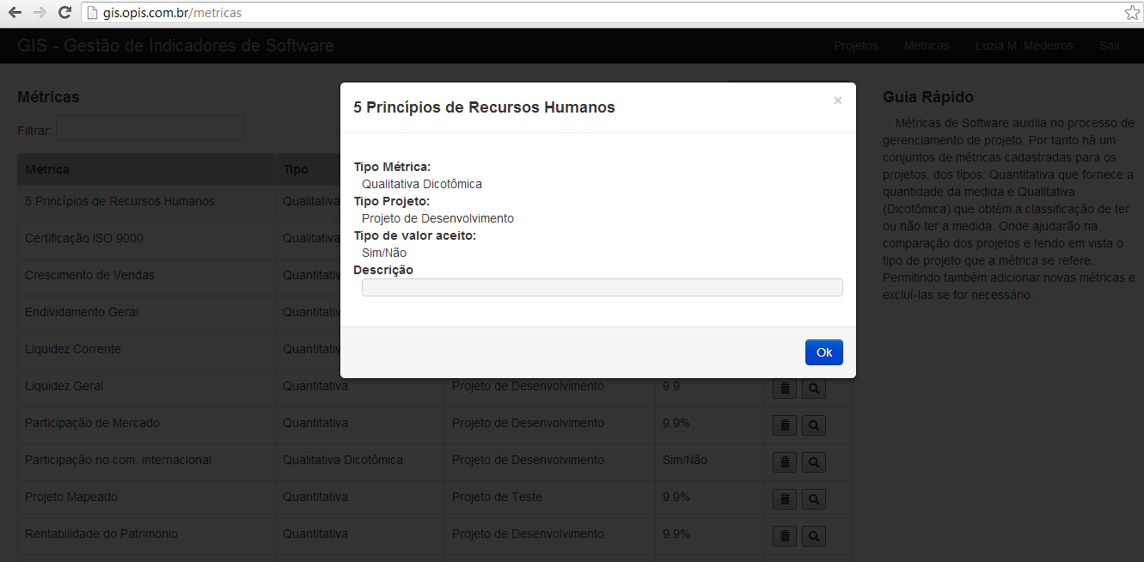
Figura 12 - Tela de Consulta da Métrica Cadastrada

Na figura 13 apresenta a tela de consulta dos projetos cadastrados e as opções: Adicionar projetos, editar, selecionar padrão e comparar.
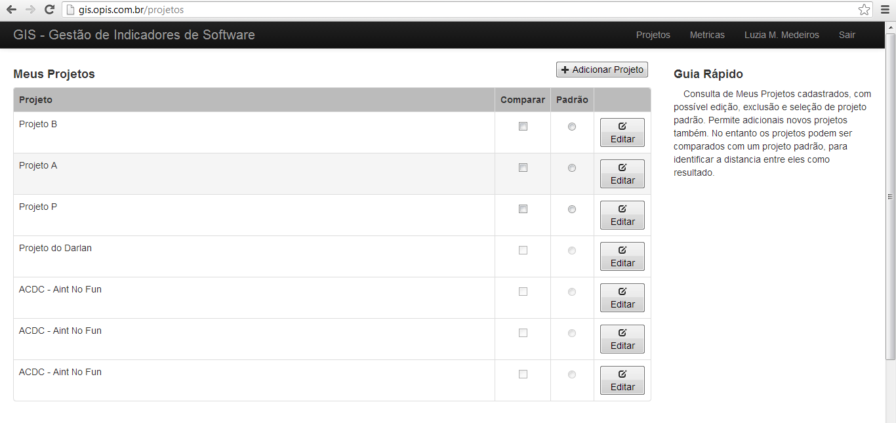
Figura 13 - Tela de Consulta de Projetos Cadastrados

Na tela 14 apresenta a tela de adicionar projeto, onde deve escolher o tipo de projeto que será cadastrado e irá mostrar as métricas relacionadas ao tipo de projeto.
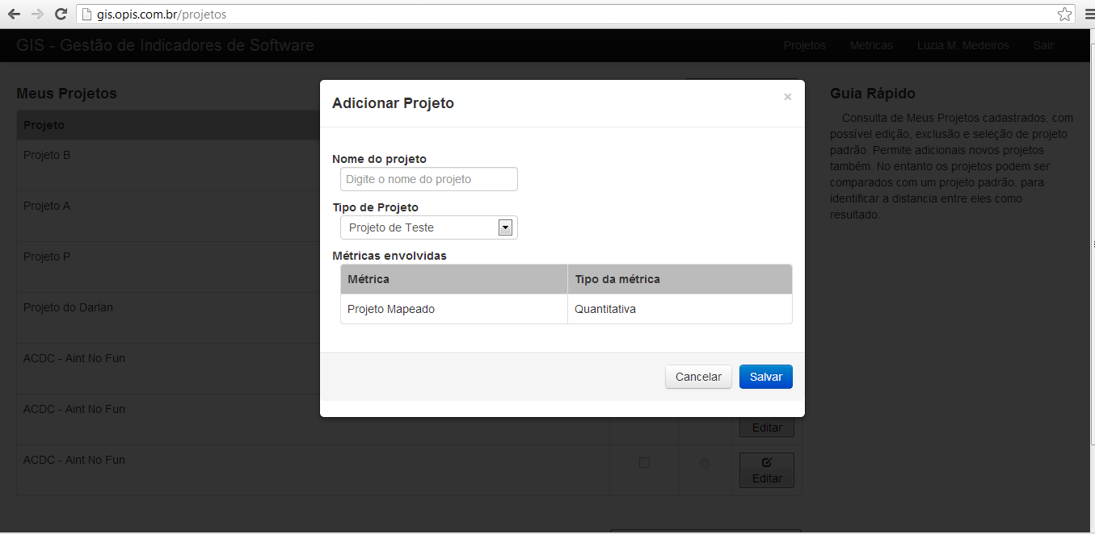
Figura 14 - Tela Cadastrar Projeto

Na tela 15 apresenta a tela de edição do projeto, onde apresentam as métricas com suas medidas, as opções de excluir e adicionar valores medidos.
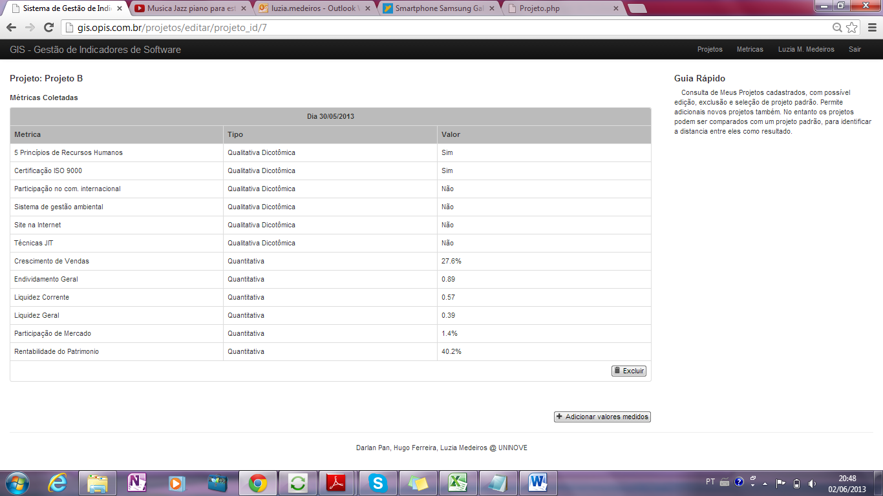
Figura 15 - Tela de Edição do Projeto

Na figura 16 apresenta a tela de adicionar mais valores nas métricas, onde possibilita fazer o acompanhamento do projeto por datas de medições.
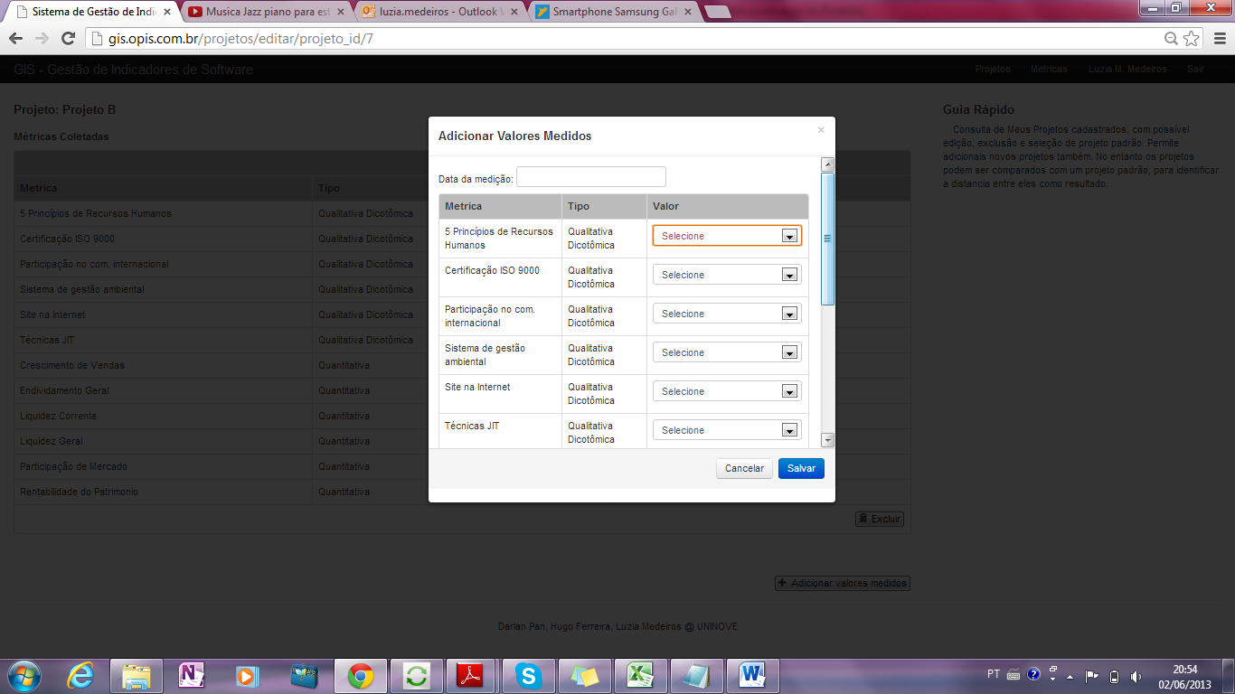
Figura 16 - Tela de Adicionar Mais Medidas

Na figura 17 apresenta o gráfico com a comparação dos projetos (projetos comparados e o projeto padrão).
Figura 17 - Comparação de Projetos

5. CONCLUSÃO
Neste trabalho o objetivo de estudar sobre a aplicação do conceito de análise de agrupamento e construir uma ferramenta com base nesse conceito, para a utilização de um único indicador para medição de Software foi atingido.
O estudo bibliográfico e o estudo de caso sobre métricas de testes de software possibilitaram a confirmação de que existem indícios que a utilização desta técnica possibilita obter resultados adequados ao real estado do projeto, sendo que quanto menor a distância entre o projeto analisado e o padrão, melhor.
Porém foi percebida uma limitação no sentido de quais métricas foram utilizadas em cada projeto, pois seria impossível comparar os projetos com a utilização de métricas diferentes. Por tanto para se comparar os projetos, todos eles precisam ser medidos com o mesmo conjunto de métricas.
Como tentativa de melhorar o sistema e metodologia, no futuro a ferramenta poderia orientar o usuário sobre como medir seu projeto e oferecer meios sistêmicos para essa medição, permitindo também avaliar o desempenho da equipe de desenvolvimento. Outra tentativa de melhorar a eficiência dos resultados será a obtenção de novos grupos de métricas, para aumentar a precisão dos resultados obtidos.

REFERÊNCIAS BIBLIOGRÁFICAS
BASTOS, D. D., DAVID, M., NAKAMURA, W., ROTTA, U. A. S., ”A relação entre o retorno das ações e as métricas de desempenho: Evidências empíricas para as companhias abertas no Brasil”, 2008.
BUSSAB, W.O., “Introdução à Análise de Agrupamentos”. IME USP, 1990.
COLENGHI, VITOR MATUR, “O&M e Qualidade Total”. Rio de Janeiro – Editora Qualitymark, 1997.
FREI, FERNANDO, “Introdução à Análise de Agrupamentos: Teoria/Prática – Fernando Frei. São Paulo: Editora UNESP, 2006.
BAPTISTA LARA GABRIEL, “Modelo de Processo de Desenvolvimento de Software Integrado a um Sistema de Medição de Desempenho”. Universidade Nove de Julho - Programa de Pós – Graduação STRICTO SENSU. São Paulo: 2013.
HRONEC, Steven M., ”Sinais Vitais: usando medidas de desempenho da qualidade, tempo e custo para traçar a rota para o futuro de sua empresa”. São Paulo: Makron Books, 1994.
HUMPHREY, W. S., “Managing the software process”. Addison-Wesley, 1989.
JURAN, J.M., “Controle da Qualidade”. 4º Ed. Editora Makron, 1991.
KOSCIANSKI, A.; SOARES, M., “Qualidade de software: aprenda as metodologias e técnicas mais modernas para o desenvolvimento de software”. 2ª. ed. São Paulo: Novatec, 2007.
LUCATO, W. C.; JÚNIOR, M. V., “Uma proposta conceitual para a medida do grau de competitividade de uma empresa”, v. IX, n. I, 2009.
MUELLER, S. P. M., “Métricas para ciência e tecnologia e o financiamento da pesquisa: Algumas Reflexões”, 2008.
NITA, E. F., “Melhoria da Qualidade de Produto e de Processo de Software a partir da Análise de Indicadores de Teste”, 2002.
PRESSMAN, R. S., “Engenharia de Software: Uma abordagem profissional”. 7ª. ed. Porto Alegre: AMGH, 2011.
REIS, C. O. et al., “Estudo sobre a aplicação de métricas de software: Diagnóstico em empresas da Grande São Paulo”. IX Encontro de Iniciação Científica da Universidade Nove de Julho. São Paulo: 2012..
SILVA, W. R., C., “Métricas para Avaliação de Desempenho Organizacional Baseadas em Indicadores da Qualidade”. Revista Fibra e Ciências – Nº03/ano2/Junho, 2010.
SOMMERVILLE, I., “Engenharia de Software”. 6ª. Ed. São Paulo. Addison Wesley, 2003.
SOMMERVILLE, I., “Engenharia de Software”. 9ª. Ed. São Paulo: Pearson Prentice Hall, 2011.
SOFTEX, “MPS.BR – Melhoria de Processo do Software Brasileiro: Guia Geral”. SOFTEX. Campinas. 2011.

FOLHA DE APROVAÇÃO DO TCC
DARLAN PAN
HUGO FABIANO ALVES FERREIRA
LUZIA MAIARA DE MEDEIROS

SISTEMA PARA GESTÃO DE INDICADORES DE SOFTWARE OBTIDOS COM BASE NO CONCEITO DE ANÁLISE DE AGRUPAMENTO

Trabalho de Conclusão de Curso, apresentado a Universidade Nove de Julho como requisito parcial para obtenção do grau de Bacharel em Sistemas de Informação, sob a orientação do Prof. Ms.Gabriel Baptista Lara.

Data: ____/____/____ | ____________________________________________  Assinatura do professor orientador

Observações: _____________________________________________________
___________________________________________________________________
___________________________________________________________________
___________________________________________________________________
___________________________________________________________________

